Ранкове коло
Клас: 3
Дата: 07.03.2024
Тема: ЧИ МОЖУ Я НАВЧАТИСЯ КРАЩЕ?
Хід зустрічі
1. Вітання
Діти вітаються, передаючи по колу кошик, забирають пазл. Потім складають привітання.
2. Обмін інформацією. Тема дня «Чи можу я навчатися краще?»
- Перегляд мультфільму «Корисні підказки. Заряди мозок!»(https://youtu.be/ykFNqrTt2OQ)
Учні складають запитання за змістом мультфільму.
3. Групове заняття
Учні виражають мімікою і жестами ситуацію, описану на їхній картці.
— Що спільного на ваших картках?
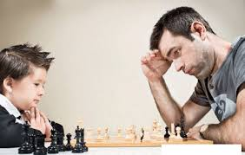
4. Теми для Щоденника вражень
- Ким я бачу себе в майбутньому?
- Краще навчатись мені допоможе...
- Наука в ліс не веде, а з лісу виводить.

